关于2022-2023学年校园地国家助学贷款
申请工作安排的通知
各学院本科生工作组、研究生工作组、清河高职：
国家助学贷款，是以贷款学生信用为担保，切实解决家庭经济困难学生就学问题的一项重要举措。根据学校的安排，经与经办银行协商，2022-2023学年校园地国家助学贷款工作即将启动，现将相关事宜通知如下：
一、校园地助学贷款相关日程安排
9月5日-9月9日，各学院组织学生准备线上贷款申请材料，完成线上贷款申请（具体参见附件一《校园地国家助学贷款学生在线申请指南》），线上完成申请后由银行、学校依次按照要求进行审核，学院无需审核。
9月10日-10月中旬，经办银行同学校线上审核，学校录入验证码；
11月中上旬，银行输入系统、建档、放款，学校计财处完成学费住宿费扣缴和发放贷款工作。
二、校园地助学贷款对象与条件
1.全日制的本专科生（含高职学生、预科生）、研究生和第二学士学位学生；
2.具有中华人民共和国国籍，且持有中华人民共和国居民身份证；
3.具有完全民事行为能力（未成年人申请国家助学贷款须由其法定监护人书面同意）；
4.因家庭经济困难，所能筹集到的资金不足以支付其在校学习期间的学费、住宿费、生活费；
5.同一学年已申办生源地信用助学贷款的学生不得同时申办校园地国家助学贷款；
6.在办理国家助学贷款前需在中国银行开立存款账户且为一类借记卡。
三、校园地助学贷款额度
根据财政部、教育部、中国人民银行、银监会《关于进一步完善国家助学贷款政策的通知》（财教〔2021〕164号），本专科学生每人每年申请贷款额度不超过12000元，研究生每人每年申请贷款额度不超过16000元。学生申请的国家助学贷款应优先用于支付在校期间学费和住宿费，超出部分可用于弥补日常生活费。
四、校园地助学贷款申请材料要求
（一）申请学生如还未开立中国银行一类账户，请携带身份证至附近网点（北京或外地均可）开立个人账户，并开通手机银行和网上银行（9月6日-9月7日可到主校区南门小树林中行业务点进行办理）。
（二）在中国银行手机银行完成申请，需拍照上传以下影像资料。
1.学生本人身份证；
2.学生证或新生录取通知书（复印件）；
3.如果借款人为未成年人（18岁以下），须提供法定监护人的有效身份证明和书面同意申请贷款的声明，在其他选项中上传；
5.中国银行借记卡（提供复印件），在户口本处上传；
五、校园地助学贷款线上申请要求
1.按照中国银行最新要求，申请校园地贷款学生需要进行线上申请，申请方式为：手机银行，下载“中国银行手机银行”APP，选择“贷款”。
2.学生根据附件一的《校园地国家助学贷款学生在线申请指南》按步骤操作申请，每一环节均有截图说明和相关的填报注意事项，请同学们一定认真研读。学院务必按照相应的入学院系名称简称进行填写（如电信学院、计算机学院等）。所有信息填写完毕后，请务必先点击“保存资料”，确认各项信息正确无误后再提交银行审核。
3.学生通过中国银行手机银行线上渠道完成贷款申请后，由银行、学校依次审批，线上申请不代表申请成功，需学生随时查看贷款进度。
六、校园地助学贷款工作要求
1.校园地助学贷款涉及家庭经济困难学生的切身利益，望各学院高度重视，以高度负责的态度通知学生上传材料，及时补充不合格材料，保证每名需要贷款的学生都能够顺利申请，真正做到以学生为本，应贷尽贷。
2.从2021年开始，校园地贷款转为一年一申请，本次申请学生主要为2021级与2022级准备申请校园地贷款的学生，但不限于以上两个年级，在校生有贷款需求的同样可以按照要求线上申请。
3.同一学年，生源地贷款和校园地贷款不能同时办理，请避免学生出现该类政策性错误。本科申请贷款毕业后继续攻读研究生学位的，须重新准备贷款申请材料进行研究生阶段的贷款申办，本金不存在延展。
4.学生如果存在信用不良记录的情况，无法申请贷款。
5.各学院工作组须于9月16日前将完善好的附件二“××学院本科生、研究生、专科生贷款信息统计表”和附件三“XX学院2022-2023年贷款学生名单”发到学生资助管理中心邮箱xszzzx@bjtu.edu.cn，并将附件三纸质版于9月20日前报送至学生活动中心811室。
6.附件四为“申请校园地国家助学贷款未成年人父母同意书”，请提醒申请校园地贷款的未成年学生填写并上传。
7.为方便解答学生疑问及后续工作通知，请此次申请贷款的学生扫描以下二维码加入《2022-2023学年校园地贷款咨询群》。
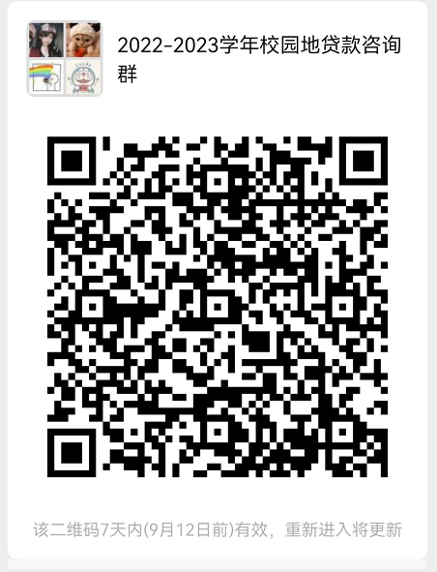

附件一：校园地国家助学贷款学生在线申请指南
附件二：XX学院本科生、研究生、专科生贷款信息统计表
附件三：XX学院2022-2023年贷款学生名单
附件四：申请校园地国家助学贷款未成年人父母同意书

学生资助管理中心
2022年9月5日

